Universidad Simón Bolívar

Departamento de Computación y Tecnología de la Información

CI2691 – Laboratorio de Algoritmos y Estructuras I

Enero – Marzo 2024

**N en Raya – 3D**

Profesor: Amin Arriaga

Estudiantes: David Díaz y Alan Argotte

**Diseño del proyecto:**

**Menú principal:**

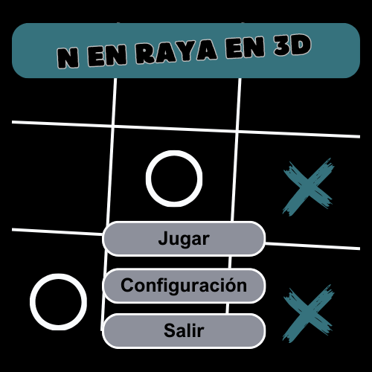

N en Raya 3D

Jugar



Configuración



Salir

**Menú pre-juego:**

Datos de juego

Ingrese el nombre del jugador 1:

Ingrese el nombre del jugador 2:

Iniciar

Regresar



**Interfaz de juego:**

Turno:

0 – 0

David – Alan



David ha ganado (como era de esperarse)

**IDEAS:**

*Creación del tablero:*

Creamos una ‘clase madre’ llamada Tablero y una ‘clase hija’ llamada Casilla. Tablero se compone de Casillas.

* Tablero:
  + Atributos:
    - List[List[Casilla]]
    - Estado: “Ganado” o “En Juego”
    - Lado: int
    - Turno: int
  + Métodos:
    - Dibujar_Tablero():
      * Crear_Casilla():
    - Eliminar_Tablero():
    - Ganar_Tablero():
    - Empatar_Tablero():
    - Reiniciar_Tablero():
* Casilla:
  + Atributos:
    - Estado: int
    - Posicion: Tuple[int,int]
    - Lado: int
    - Tablero: Tablero
  + Métodos:
    - Dibujar_Casilla():

Sobre los métodos de la clase Casilla:

* Dibujar_Casilla():
  + Crear_cuadrado(args*, color)
    - Crear_Evento(<Botton-1>)
      * Editar_Estado()
* Editar_Estado():
  + Condicionales (por definir)
    - Al_cambiar() #llama a Cambiar_Turno

$1^{era}$ idea

1. Crear un **lienzo** que contenga las dimensiones esperadas. (Vamos a poder mover el canvas)
2. Crear **cuadros** con las dimensiones que deberían tener las casillas.
3. Agregar un evento a esos cuadrados, de modo que cuando se pulsen dibujen una cruz o un círculo según en qué turno estamos.

**Cuadro**

**Lienzo**

**¿Cómo resolver el problema de la creación de las diversas casillas?**

Se me ocurre que podríamos crear una clase que sea la plantilla de las casillas.

Cada casilla debe tener una serie de atributos: lienzo, x, y, ancho, alto, estado.

También por lo menos el método crear_casilla(lienzo, x, y, ancho, alto)

**Distribución de las casillas:**

Supongamos que el lienzo tiene tamaño M de píxeles.

Cuando el usuario indique cuántas casillas desea (N), lo que haremos es dividir M sobre N. Eso determinará el ancho de las casillas. Una vez tenemos el ancho, se me ocurre crear las casillas con una función que sea, por ejemplo, **generar_tablero().**

En ella debería haber un bucle parecido a este:

$$y :int=0$$

$x :int=0$

$$while alto<M-alto$$

$x=0$

$while ancho<M-ancho$

$crear_casilla\left(x,y,x+ancho,y+alto\right)$

$x += ancho$

$y += alto$

Siendo $ancho=\frac{M}{N} y alto=\frac{M}{N}$